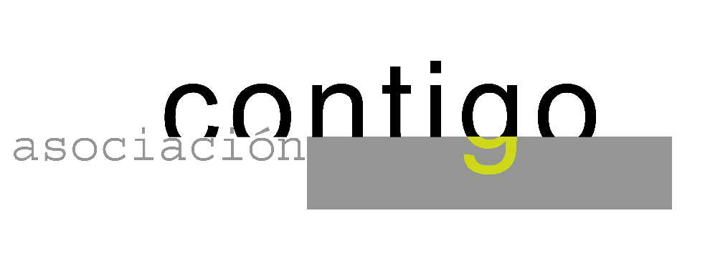

Jazz Poesía

LUNES 19 Mayo, 2010 20.15

Casa de Cultura ”Severo Ochoa” NOREÑA.

John Falcone, saxo tenor/fagot; Adrián Carrio, piano;
Joshua Kuhl, contrabajo; Jaime Moraga, batería;
Ana Vega y Nuria Hernández, narradoras

Para mi corazón Pablo Neruda
(Afro Blue) Mongo Santamaría

Amares Eduardo Galeano
(Amares) El conjunto

El Minutero Pilar Bacigalupe
(Yesterdays) Jerome Kern

La Llave Ana Vega
(La Llave) El conjunto

Fronteras Ana Vega
(Freefall) John Falcone

Organiza: ASOCIACIÓN CULTURAL CONTIGO

Patrocina: OBRA SOCIAL Y CULTURAL DE CAJASTUR

http://www.contigonorena.es

